. CÀI ĐẶT APACHE AIRFLOW
Cài đặt và cấu hình mã nguồn Airflow trên Ubuntu Server: https://github.com/hcmute-library/HCMUTE-Library-System/tree/Documents/Airflow-DAGs

4.1 Cài đặt danh sách các gói phụ thuộc
Kiểm tra version của python và postgresql
Python3 --version
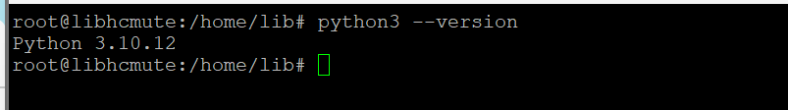
Psql –version
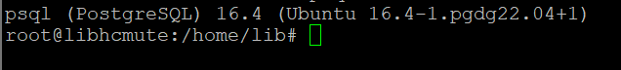
Cài đặt gói software-properties-common để quản lý các nguồn phần mềm và kho lưu trữ PPA.
sudo apt-get install software-properties-common
Thêm kho lưu trữ universe.
sudo apt-add-repository universe
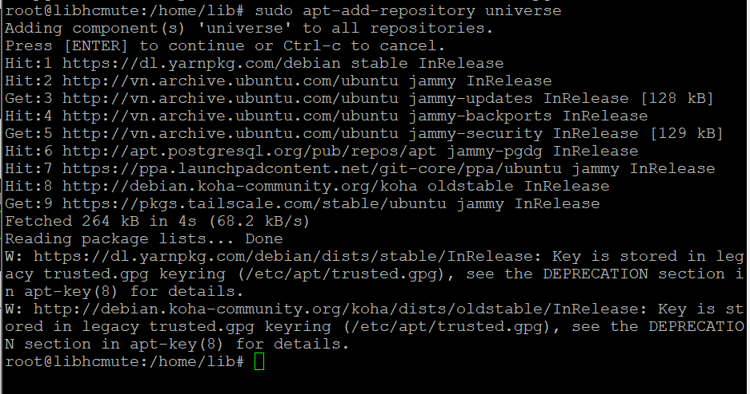
Cập nhật danh sách gói và phiên bản mới nhất từ các kho lưu trữ.
sudo apt-get update
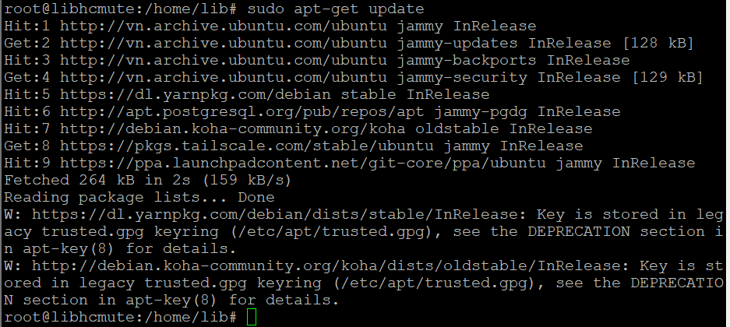
Cài đặt setuptools, một công cụ hỗ trợ cài đặt và quản lý các gói Python.
sudo apt-get install python-setuptools
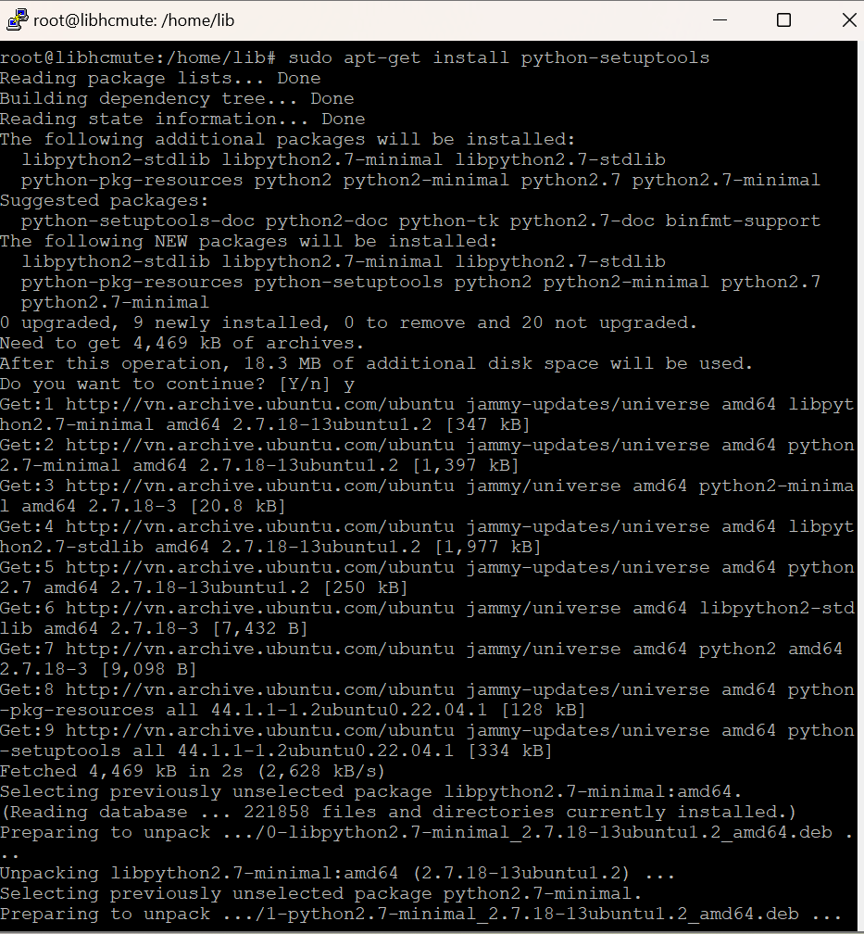
Cài đặt pip, trình quản lý gói cho Python 3.
sudo apt-get install python3-pip
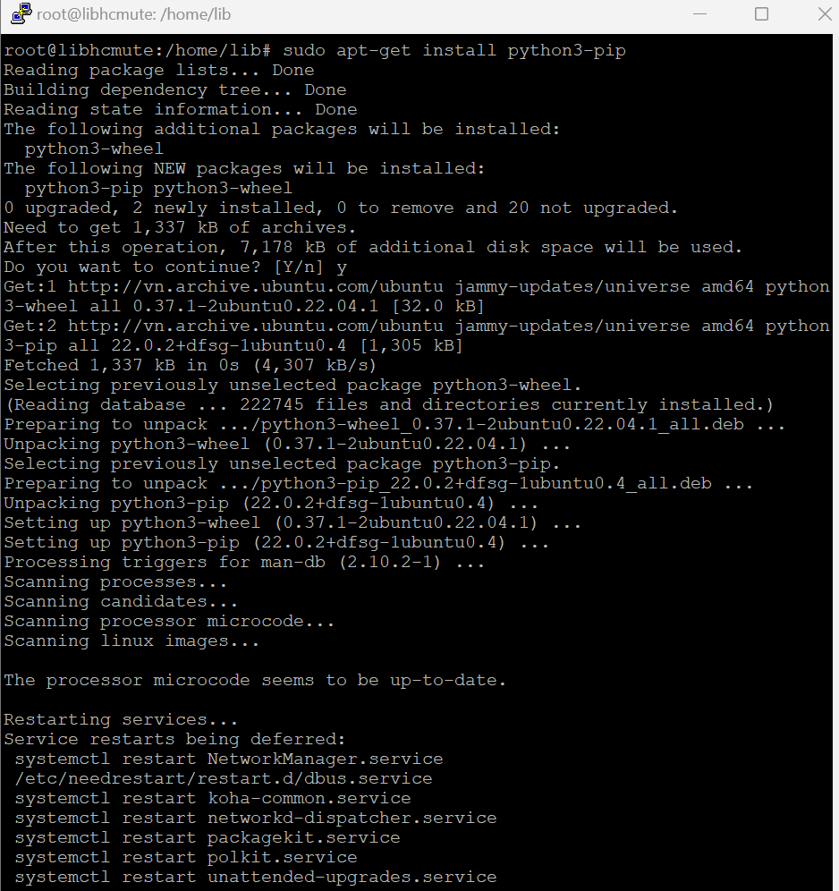
Nâng cấp pip lên phiên bản mới nhất.
python3 -m pip install --upgrade pip
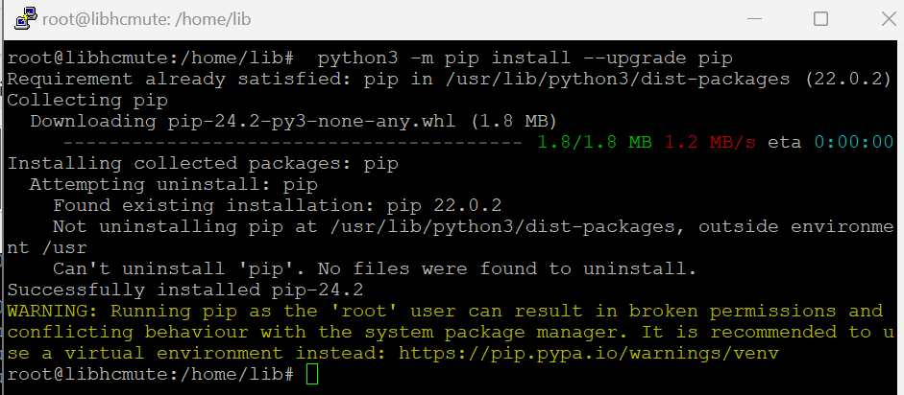

4.2 Cài đặt các phụ thuộc của Airflow trên Linux
Cài đặt thư viện phát triển MySQL để thực hiện tích hợp MySQL với Airflow.
sudo apt-get install libmysqlclient-dev
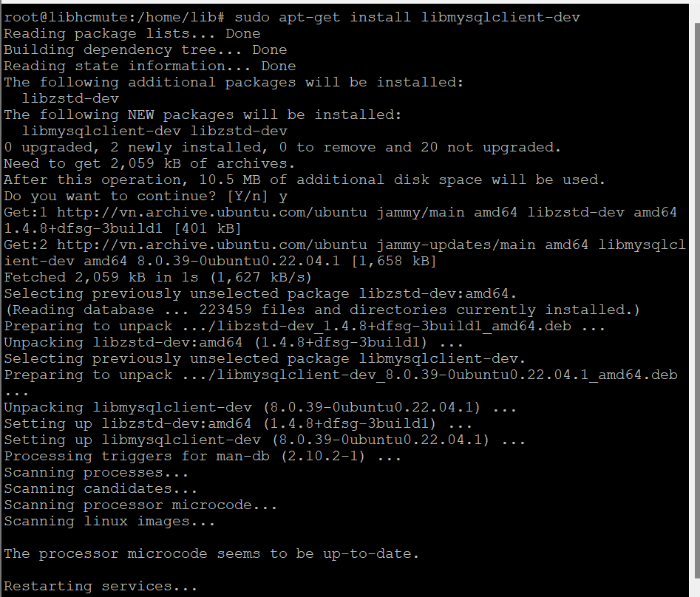
Cài đặt thư viện phát triển SSL để hỗ trợ mã hóa cho các kết nối an toàn.
sudo apt-get install libssl-dev
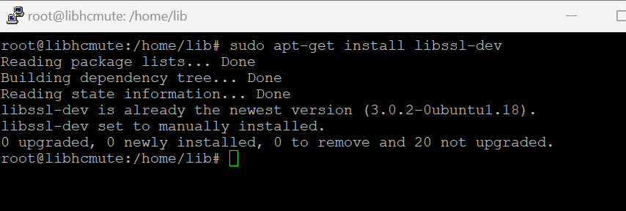
Cài đặt thư viện phát triển Kerberos để hỗ trợ xác thực mạng an toàn.
sudo apt-get install libkrb5-dev
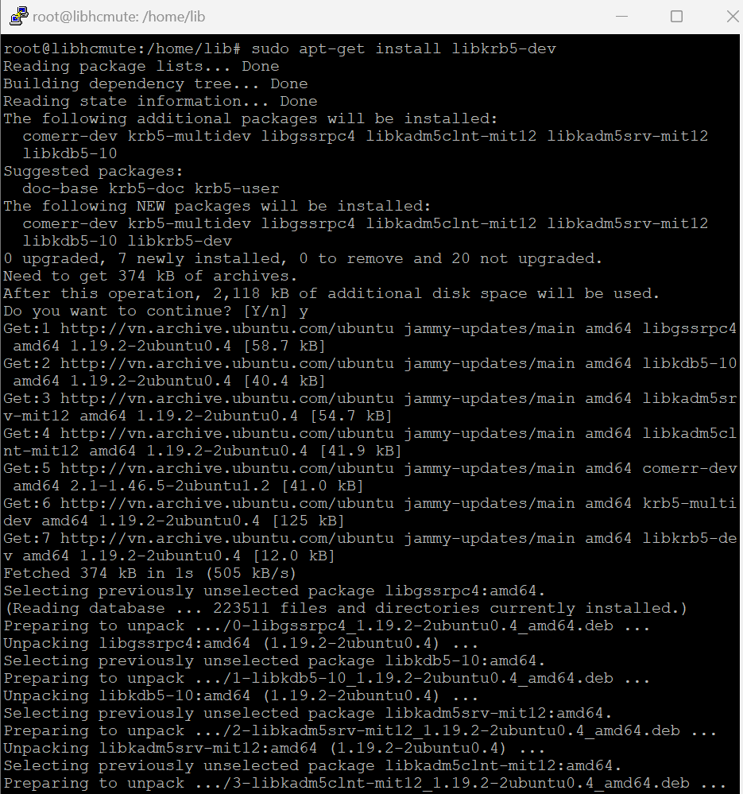

4.3 Chuẩn bị cơ sở dữ liệu backend
sudo -u postgres psql
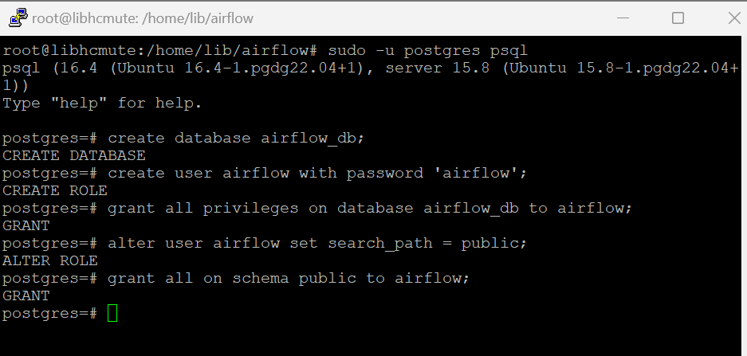
systemctl status postgresql
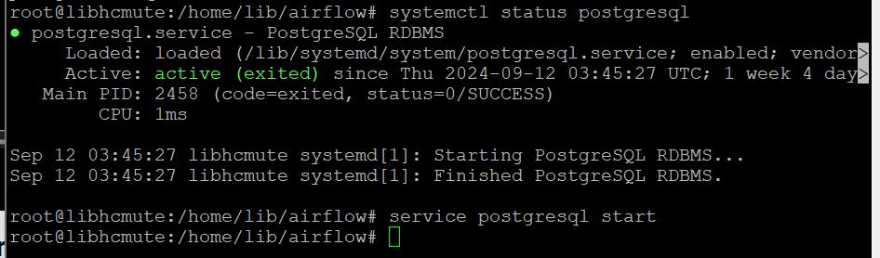

4.4 Cài đặt Apache Airflow
Tạo thư mục để chứa các file cấu hình và dữ liệu của Airflow.
mkdir airflow
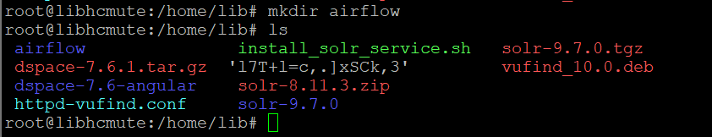
Đặt biến môi trường
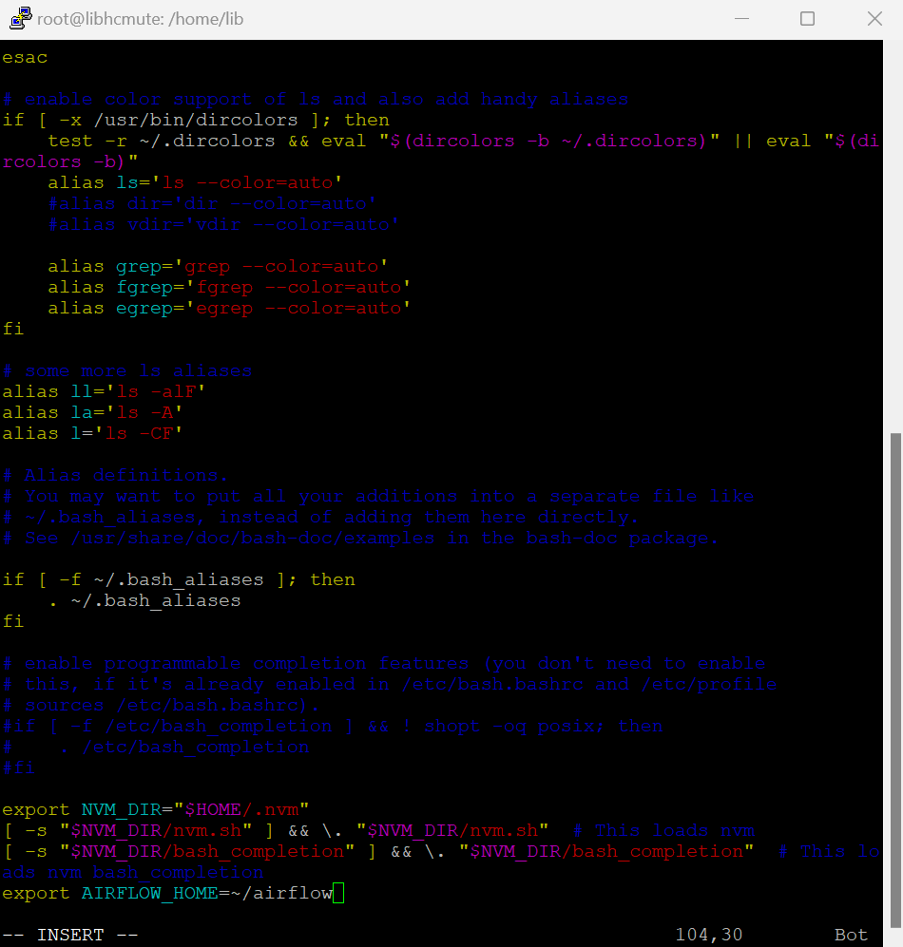
Cài đặt Airflow thông qua pip.
pip install apache-airflow
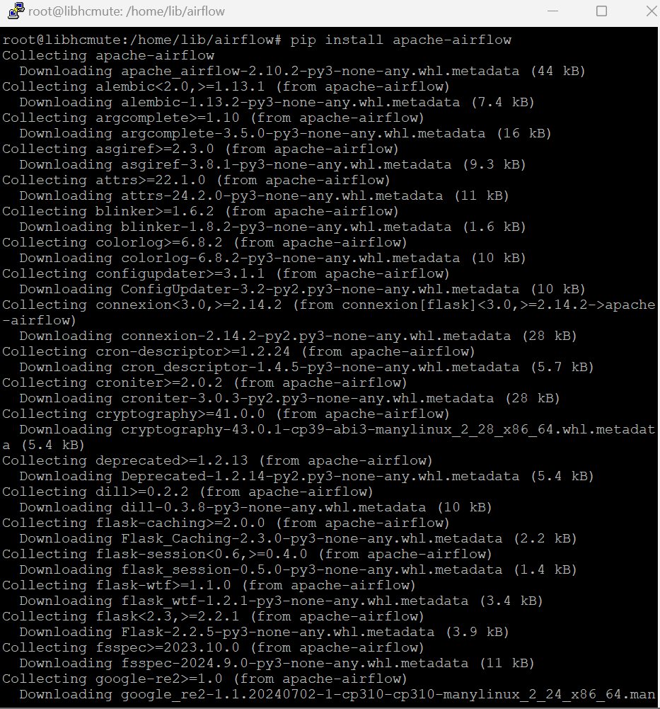
Cài đặt thư viện bổ trợ để hỗ trợ kiểu dữ liệu trong Airflow.
pip install typing_extensions
airflow version
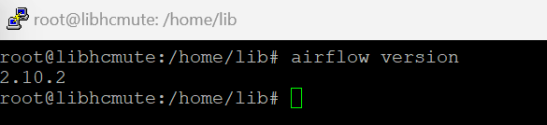
Khởi tạo cơ sở dữ liệu backend mà Airflow sử dụng để lưu trữ metadata.
airflow db init
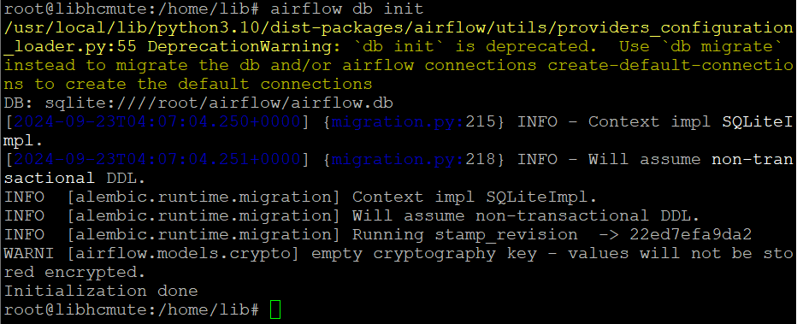
Tạo tài khoản quản trị.
airflow users create --username admin --firstname trantien --lastname Administrator --role Admin --email tranvantien7630@gmail.com
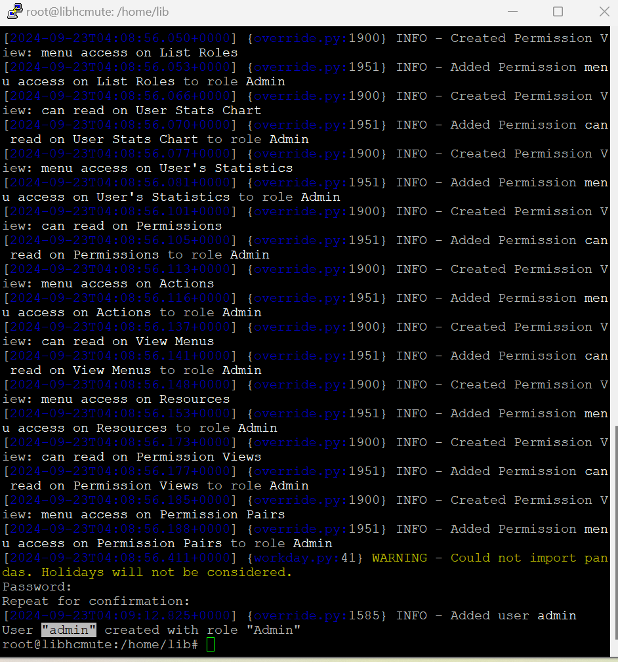
airflow users list
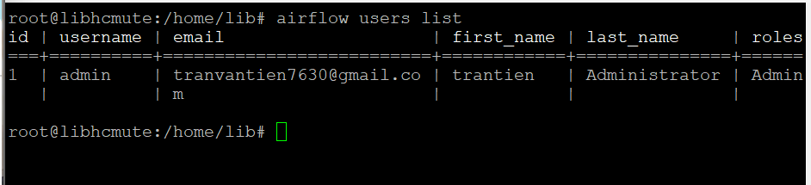
Khởi động Airflow webserver trên cổng 8082
airflow webserver -p 8082 --daemon
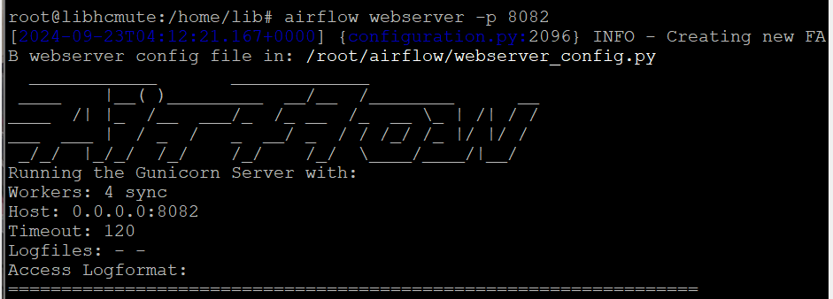
Khởi động Airflow scheduler
airflow scheduler --daemon
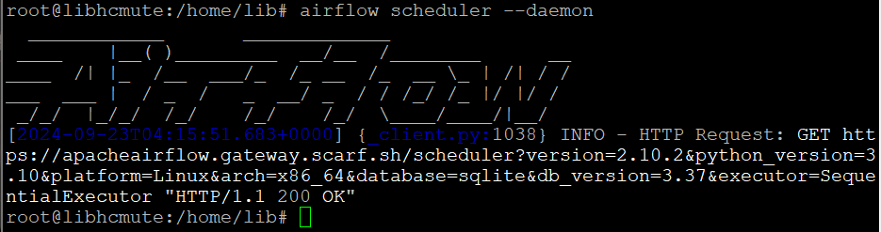
Tìm và dừng tất cả các tiến trình liên quan đến Airflow đang chạy.
ps aux | grep airflow | awk '{print $2}' | xargs kill -9
Kiểm tra lại xem còn tiến trình Airflow nào đang chạy hay không.
ps aux | grep airflow

Cấu hình service:
Tạo file cấu hình dịch vụ cho Airflow webserver.
sudo vim /etc/systemd/system/airflow-webserver.service
Nội dung file:
[Unit]
Description=Airflow webserver daemon
After=network.target postgresql.service

[Service]
Environment="AIRFLOW_HOME=/home/lib/airflow"
User=root
Group=root
ExecStart=/usr/local/bin/airflow webserver -p 8082
Restart=always
RestartSec=5s

[Install]
WantedBy=multi-user.target

Tạo file cấu hình dịch vụ cho Airflow scheduler.
sudo vim /etc/systemd/system/airflow-scheduler.service

Nội dung file:
[Unit]
Description=Airflow scheduler daemon
After=network.target postgresql.service

[Service]
Environment="AIRFLOW_HOME=/home/lib/airflow"
User=root
Group=root
ExecStart=/usr/local/bin/airflow scheduler
Restart=always
RestartSec=5s
[Install]
WantedBy=multi-user.target

khởi động dịch vụ:
sudo systemctl daemon-reload
sudo systemctl start airflow-webserver
sudo systemctl start airflow-scheduler

Giao diện Airflow trên UI
